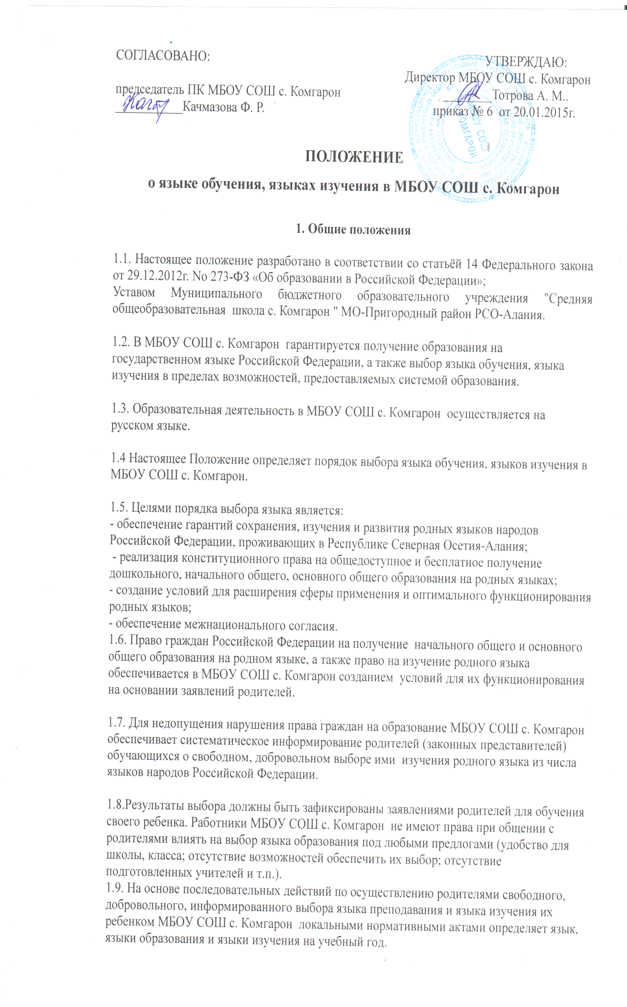

2. Изучение русского языка как государственного языка Российской Федерации

2.1. Русский язык как государственный язык Российской Федерации изучается во всех классах в соответствии с Федеральным законом от 2 июля 2013 года N 85ФЗ «О языках народов Российской Федерации и с Федеральным законом «Об образовании в Российской Федерации» от 29.12.2012 года №273—ФЗ.
2.2. Изучение русского языка как государственного языка в МБОУ СОШ с. Комгарон регулируется государственными образовательными стандартами, образовательными стандартами, а также региональным Базисным учебным планом, составленным на основе федерального Базисного плана. Не допускается сокращение количества часов на изучение русского языка.
2.3. В образовательном процессе обучение русскому языку проводится по учебникам, которые утверждены и рекомендованы (или допущены) Министерством образования и науки Российской Федерации.

3. Обучение на родном языке (осетинском)

3.1.Обучение на родном языке (осетинском) обеспечивается в пределах возможностей, предоставляемых системой образования.
3.2. Классы с обучением на родном языке создаются на основании заявлений родителей (законных представителей) обучающихся при поступлении ребенка в 1 класс образовательной организации.
3.3.Организация обучения на родном языке обучающихся 1-11 классов осуществляется на основании заявлений родителей (законных представителей) обучающихся при поступлении ребенка в школу при условии функционирования соответствующих классов с обучением на родном языке.
3.4.Обучение на родном языке в школе регулируется государственными образовательными стандартами, а также региональным Базисным учебным планом, составленным на основе федерального Базисного плана, где отводятся соответствующие часы на изучение родного языка как языка обучения.
3.5. Право на обучение родному языку из числа языков народов Российской Федерации реализуется в порядке, установленном законом «О государственных языках Республики Северная Осетия – Алания» статья 8 «Язык обучения и воспитания».
3.6. В образовательном процессе обучение на родном языке проводится по учебникам, которые утверждены и рекомендованы (или допущены) Министерством образования и науки РСО-Алания

4. Изучение родных языков, иностранного языка

4.1.В МБОУ СОШ с. Комгарон изучение родного (осетинского) языка осуществляется в пределах возможностей, предоставляемых системой образования, в соответствии с учебным планом (частью, формируемой участниками образовательного процесса) по письменному заявлению родителей (законных представителей) при поступлении в школу, а также перед началом каждого нового учебного года. (образец заявления - приложение 1)
4.2. Формы изучения родного (осетинского) языка: как предмет всеми обучающимися класса.
4.3. Выпускники школы сдают экзамен по родному (осетинскому) языку согласно закону «О государственных языках Республики Северная Осетия – Алания» статья 8 «Язык обучения и воспитания».
4.3. В качестве иностранного языка осуществляется изучение английского языка во 2-11-х классах. При наличии специалиста и желания родителей и обучающихся могут изучаться и другие иностранные языки.

Приложение 1

Директору
МБОУ СОШ с. Комгарон
Тотровой А. М.
_________________________________,
^{(Ф.И.О. заявителя)}
проживающего(ей) по адресу:
_________________________________
__________________________________

Заявление.

Прошу организовать изучение родного (осетинского) языка как предмета для моего ребенка, учащегося __________ класса,
_____________________________________________________________.
(Ф.И.О. учащегося)

Дата Подпись

Директору МБОУ СОШ с. Комгарон
Тотровой А. М.
родителя
_{(законного представителя}) ___________________________________ учащегося 2 класса

Заявление.

Прошу определить моего ребёнка __________________________________________________________________
Ф.И.О. обучающегося, дата рождения

для изучения иностранного (английского) языка .

С требованиями к условиям обучения иностранному языку ознакомлен(а).

Дата:_______________ Подпись:____________________

